Verkabelte und schnurlose Netzwerke
(Layer 1 – Bitübertragung – physical layer)
Twisted-Pair Kabel:
-Das typische Kabel in LANs
-flexibel, effizient und schnell
-besteht aus 8 Drähten von denen jeweils 2 verdrillt sind.
-verdrillte Drähte reduzieren
-können bis zu 100m lang sein (IEEE 802.3) sonst Repeater
-Nebensprechen/Übersprechen (crosstalk) vermeiden Tonbeispiel
https://de.wikipedia.org/wiki/Datei:%C3%9Cbersprechen_Tonbeispiel.ogg

Diese Kabel folgen dem 568A bzw B Standard
https://de.wikipedia.org/wiki/TIA-568A/B
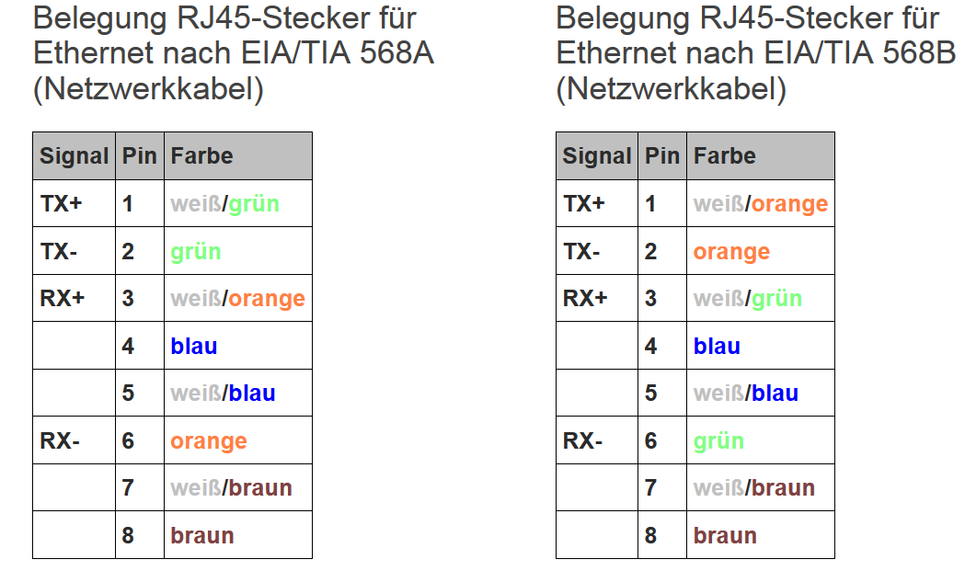

Es gibt die Crossover (gekreuzte) Kabel um gleiche Geräte (ohne Hub) zu verbinden oder die typischen nicht gekreuzten (Straight through) Kabel um Computer z.B. Mit einem Switch zu verbinden.
Werkzeuge:
Seitenschneider,
Abisolierwerkzeug,
Crimpzange,

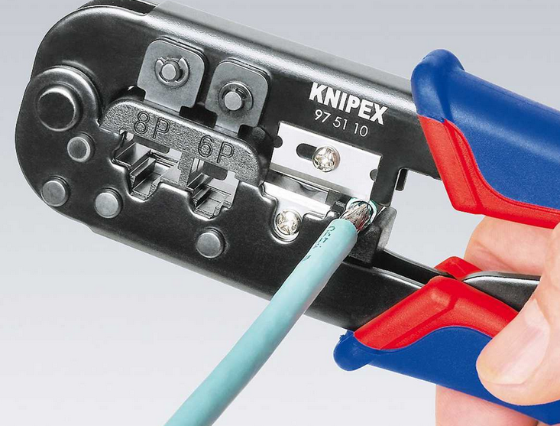
Leitungsprüfer/Netzwerktester (Durchgangsprüfer)
Prüft Leitungen auf Durchgang,
auch schlechte Verbindung
prüft Leitungsbelegung
prüft auf Kurzschluss
prüft Schirmung
prüft Kabellänge
MDI – Medium Dependent Interface (mediumabhängige Schnittstelle)
Sendeleitung des einen an die Empfangsleitung des anderen

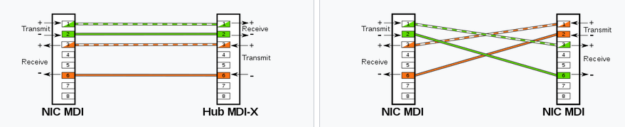
MDI-X
Um Computer mit beispielsweise einem Switch zu verbinden sind die Anschlüsse bereits in der Buchse des Switches gekreuzt. Somit ist kein Crossover-Kabel nötig.
Auto MDI-X
Moderne Geräte erkennen die Sende-/Empfangsleitungen selbständig
https://de.wikipedia.org/wiki/Medium_Dependent_Interface#MDI_bei_Twisted-Pair-Verbindungen

Störstrahlung/EMI/RFI/Übersprechen (crosstalk)
durch: Lichter/Lampen, Motoren, Klimaanlagen, GSM-Telefone
Richtlinie über die elektromagnetische Verträglichkeit
https://de.wikipedia.org/wiki/Richtlinie_2014/30/EU_%C3%BCber_die_elektromagnetische_Vertr%C3%A4glichkeit
§ 4 Grundlegende Anforderungen an die elektromagnetische Verträglichkeit
Betriebsmittel müssen nach dem Stand der Technik so entworfen und hergestellt sein, dass
1.
die von ihnen verursachten elektromagnetischen Störungen keinen Pegel erreichen, bei dem ein bestimmungsgemäßer Betrieb von Funk- und Telekommunikationsgeräten oder anderen Betriebsmitteln nicht möglich ist;
2.
sie gegen die bei bestimmungsgemäßem Betrieb zu erwartenden elektromagnetischen Störungen hinreichend unempfindlich sind, um ohne unzumutbare Beeinträchtigung bestimmungsgemäß arbeiten zu können.
https://de.wikipedia.org/wiki/EMV-Pr%C3%BCfung#/media/Datei:Reverberation_chamber.jpg
daher STP – Shielded Twisted-Pair-Kabel
https://de.wikipedia.org/wiki/Twisted-Pair-Kabel#/media/Datei:S-FTP_CAT_7.jpg
oder
Glasfaserkabel/Lichtwellenleiter
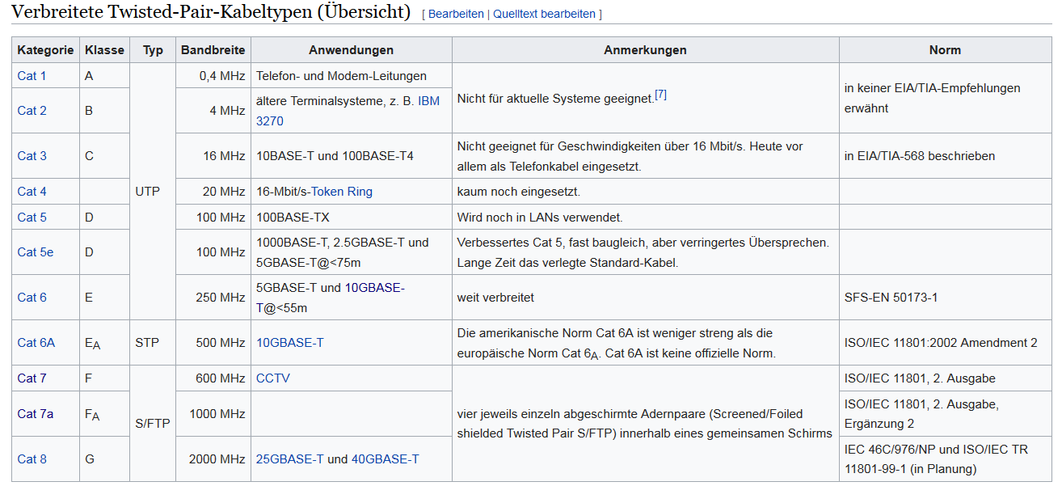
Plenum-Rated Cable (low smoke) – Schwer entflammbare Kabel
Bauvorschriften beachten z.B. bei abgehangenen Decken
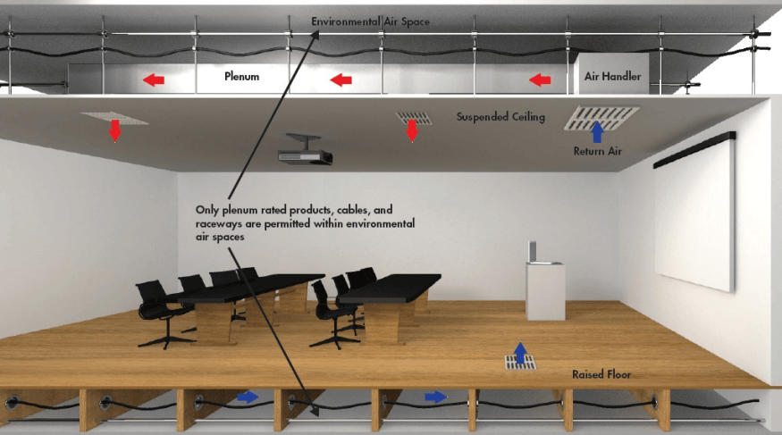
Kabel mit einer Teflonschicht sind unempfindlich gegen Feuer (und teuer)
Bei PVC-Kabeln wird im Brandfall Chlorwasserstoff freigesetzt – ätzend beim einatmen
Fiber Optic Cable – Glasfaserkabel/Lichtwellenleiter

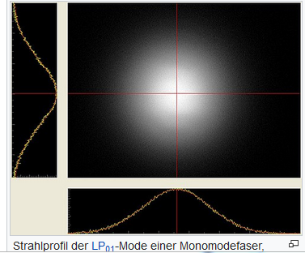
Monomodefaser – Single-mode-fibre
Ein „dicker“ Licht-/Laserstrahl – Schutzbrille
Verletzungsgefahr durch feine Spitzen aus Glas – Saugen, wischen, Handschuhe
Längen von 10km - 80km

Multi-mode fibre optic (MM)
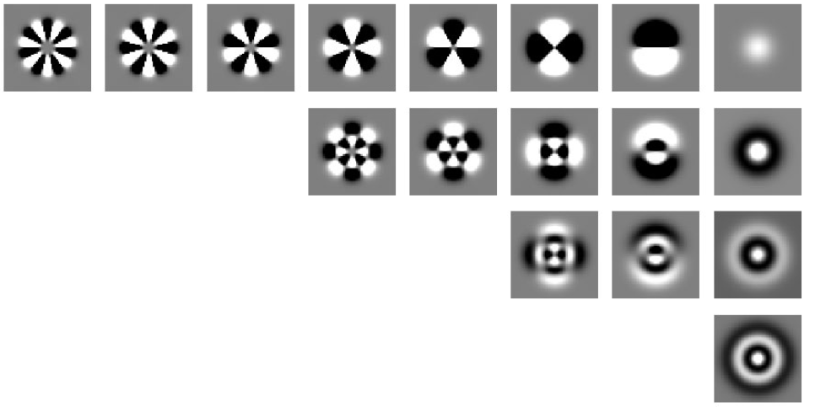
Kabel mit einem größerem Kern können dadurch mehrere Lichtstrahlen/-Signale übertragen.
Längen von 600m – 6x länger als twisted-pair cable
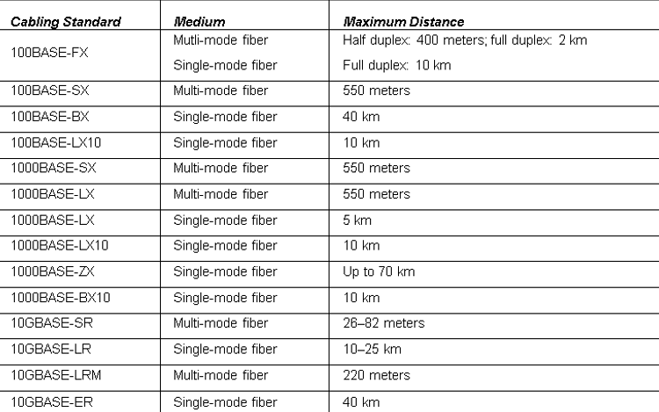
Wireless Networks:

Vorteile ggü. verkabelt:
- günstiger
- nicht ortsgebunden
- Produktivitätssteigerung
- An jedem Ort zu jeder Zeit
- Flexibilitätssteigerung
- Wachstum einfacher zu realisieren
-WPAN - Wireless Personal-Area Network (ca. 1m)
-WLAN – Wireless LAN IEEE 802.11 (bis ca. 100m in der Praxis 30- 50m)
-WWAN – Wireless Wide-Area Network (mehere 100m)
-Bluetooth – IEEE 802.15 W PAN Standard (ca. 100m)
-Wi-Fi – Wireless Fidelity (Handelsmarke) – IEEE 802.11 WLAN Standard (ca. 300m)
WiMAX – Worldwide Interoperability for Microwave Access – IEEE 802.16 WWAN (ca. 50km vom Fernsehturm zu Antenne)
https://de.wikipedia.org/wiki/WiMAX#/media/Datei:WiMAX_equipment.jpg

https://de.wikipedia.org/wiki/WiMAX
Satellite Broadband – Netzwerkzugang über Satelliten

https://de.wikipedia.org/wiki/Frequenzband
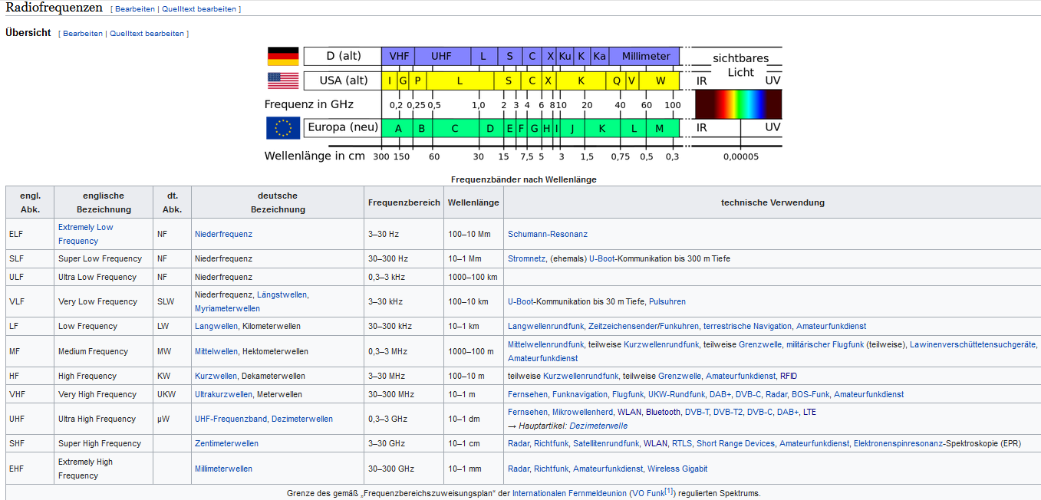
WAP – Wireless Access Point:
-ermöglicht es schnurlosen Geräten sich mit einem verkabelten Netzwerk zu verbinden
-kann auch Router, Firewall, Switch und IP-Proxy sein
Wireless Network Adapter:
ermöglicht die Verbindungen von Desktops Computern, Laptops, Tabletts und anderen mobilen Geräten mit einem WAP
WAP/ wireless Router mit Wireless Network Adaptern verbinden – Infrastruktur Modus
Wenn z.B. 2 Smartphones sich ohne AP oder wireless-Router vernetzen – Ad-Hoc Mode (Personal Hotspot/Tethering)

Einsatz von Repeatern um Reichweite zu vergrößern

Wireless Bridge – ähnlich einem schnurlosen Repeater aber die Wireless Bridge kann verschiedene 802.11 Standards verbinden. (ältere Geräte einbinden)
Diese schnurlosen Netzwerke basieren auch auf Ethernet.

Verschlüsselung:
WEP – unsicher
WPA2 – WiFi Protected Access - Nachfolger von WPA (unsicher) basiert auf AES und gilt (noch) als sicher 256-bit – daher am besten immer WPA2 mit AES oder besser
TKIP – seit 2009 unsicher
SSID – Service Set Identifier – typischerweise wird der WAP mit einer SSID konfiguriert.
Diese ist dann der Name des WLANS
Aus Sicherheitsgründen kann der Name versteckt/im Netz unsichtbar gemacht werden:
Wireless Antennas:

Omnidirectional – Rundstrahl-/Stabantenne
https://de.wikipedia.org/wiki/Rundstrahlantenne

Directional – Dipolantenne

https://de.wikipedia.org/wiki/Dipolantenne#/media/Datei:Lineare_antennen2.svg
Yagi-Antenne
https://de.wikipedia.org/wiki/Yagi-Uda-Antenne

https://www.heise.de/ct/artikel/Die-0-Euro-Antenne-223704.html?hg=1&hgi=0&hgf=false

3-stufiger Verbindungsprozess
1. Sender/Laptop möchte den WAP finden (SSID)
2. Authentifizierung
3. Verbinden
Passive mode – SSID wird gesendet, welche Standards werden unterstützt und die Sicherheitseinstellungen
Häufig bei freiem WLAN
Active mode
Client muss den Namen des Netzwerks (SSID) wissen (wenn der AP so konfiguriert ist das er die SSID nicht sendet).
Open authentication – Der Client wird nach seinem Wunsch authentifiziert (ohne Passwort).
Shared key authentication – Ein Passwort ist erforderlich – dem Client vorher bekannt gegeben.
Bei „Plastik-Routern“ das WLAN- Kennwort/-Schlüssel ändern!

Beim 2,4 Ghz WLAN gibt es nur 4 Kanäle die sich nicht überlappen/stören – 1, 6, 11, 14 bei 802.11b
1, 5, 9, 13 bei 802.11b, 802.11g und 802.11n

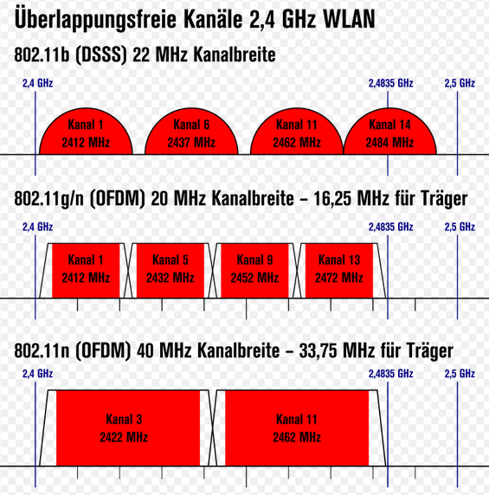

Beim 5 Ghz WLAN gibt es bis zu 19 Kanäle die sich nicht überlappen/stören – 802.11a, 802.11h, 802.11j, 802.11ac und 802.11n

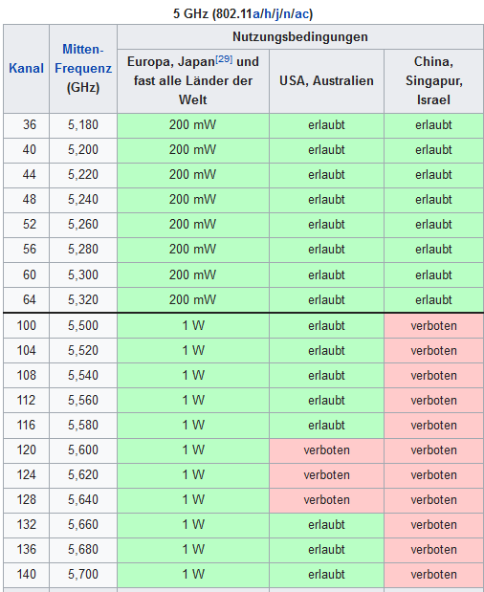
https://de.wikipedia.org/wiki/Wireless_Local_Area_Network#Anmerkungen_zu_5_GHz
Beim 60 Ghz WLAN gibt es 4 Kanäle die sich nicht überlappen/stören– 802.11ad

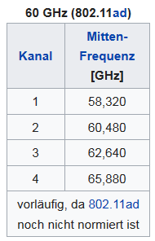
WLAN-Abdeckung verbessern:

Ausrichtung der Antennen/des Routers prüfen
Andere Antennen einsetzten
WAP über der Kopfhöhe installieren
(Lebewesen bestehen aus Wasser)
WAP vertikal möglichst nah an der Decke
WAP an Stellen anbringen an denen mit viel Nutzung gerechnet wird – ggf. Repeater

WLAN-Security:
Nur legitimierte Geräte zulassen - Shared key authentication einschalten.
Bei Mikrowellen Öffen, DECT-Telefone, Babyfon, Fernsteuerungen von z.B. Quadrocoptern und mehr in der Nähe auf 5 Ghz wechseln (falls möglich)
Spoofed disconnect attack:
Ein Angreifer schickt Kommandos über das Netzwerk, an alle angeschlossenen Clients, die zu Verbindungsabbruch führen. Die Clients melden sich sofort wieder an wodurch hoher Netzwerkverkehr entsteht.

„Böser“ WAP (Evil twin AP) mit vertrauenerweckendem Namen – die gleiche SSID
MITM - machine in the middle
könnte MAC-Adressen der Clients sehen
könnte Datenpakete abfangen und/oder verändern
könnte Zugriff auf Netzwerkressourcen erlangen
könnte den „Session key“ kopieren (dadurch die Sitzung übernehmen)
Um „bösen WAPs“ vorzubeugen
Monitoring Software – Überwacht die Netzfrequenzen und schaut nach unautorisierten APs
Nützliche Tools im WAP
Device List – Liste von Geräten die verbunden sind bzw. waren
Gäste WLAN – ein separates Netzwerk für unsere Gäste (Ohne Zugriff auf unser Netzwerk)
Parental Controls – soll Kinder vor z.B. jugendgefährdenden Inhalten schützen
Media Priorisation – Bandbreite kann bei Geräten und/oder Anwendungen priorisiert werden
Speed Test – testet die up-/ und download-Geschwindigkeit
USB-Speicher Einstellungen – Zugriff auf geteilte Dateien zu kontrollieren
Backup der Einstellungen – erleichtert Austausch der Geräte im Fehlerfall
Lösungsfindung
In Layer 1 mit der Fehlersuche beginnen – danach die höheren.
Oder umgekehrt (je nach Fehler)
ping an das Ziel
ping 127.0.0.1
z.B ping 192.168.0.42 (NAS)
…
Falls der ping erfolgreich ist mit den oberen Schichten beginnen
WLAN ist langsam:
ggf. 2 WLANs aufbauen – für 2,4 Ghz und für die 5 Ghz Geräte
Im allgemeinen: Firmware aktuell halten

